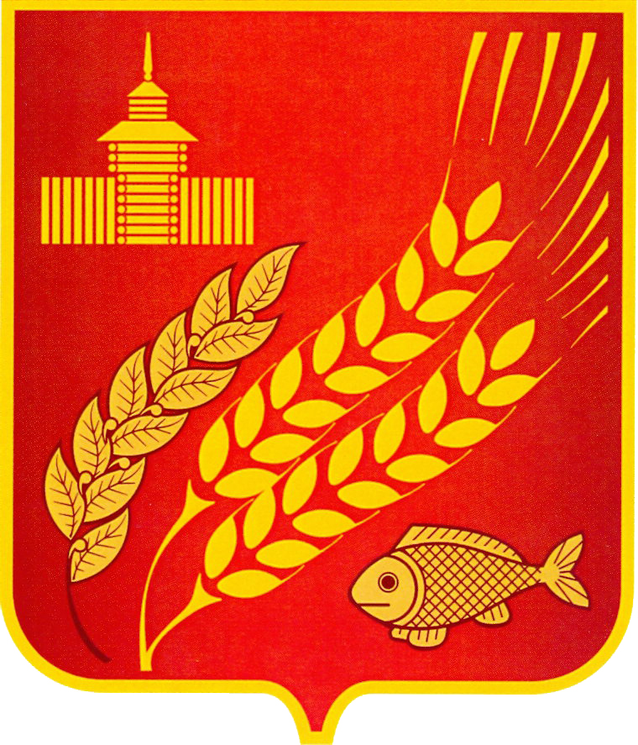

КУРГАНСКАЯ ОБЛАСТЬ
МОКРОУСОВСКИЙ МУНИЦИПАЛЬНЫЙ ОКРУГ
Администрация Мокроусовского муниципального округа
Курганской области
ПОСТАНОВЛЕНИЕ

от 07.04.2025 г. № 148
с. Мокроусово

О внесении изменения в постановление Администрации Мокроусовского муниципального округа Курганской области от 10.08.2022 г. №26 «О создании контрактной службы Администрации Мокроусовского муниципального округа»

В соответствии с частью 3 статьи 38 Федерального закона от 5 апреля 2013 года N 44-ФЗ «О контрактной системе в сфере закупок товаров, работ, услуг для обеспечения государственных и муниципальных нужд» и приказом Министерства финансов Российской Федерации от 31 июля 2020 года N 158н «Об утверждении Типового положения (регламента) о контрактной службе», Администрация Мокроусовского муниципального округа

ПОСТАНОВЛЯЕТ:
1. Дополнить раздела II приложения 1 к постановлению Администрации Мокроусовского муниципального округа от 10.08.2022 г. № 26 «О создании контрактной службы Администрации Мокроусовского муниципального округа» следующим пунктом:
«2.5. Руководитель заказчика, руководитель контрактной службы, работники контрактной службы, контрактный управляющий обязаны при осуществлении закупок принимать меры по предотвращению и урегулированию конфликта интересов в соответствии с Федеральным законом от 25 декабря 2008 года N 273-ФЗ "О противодействии коррупции", в том числе с учетом информации, предоставленной заказчику в соответствии с частью 23 статьи 34 настоящего Федерального закона.»
2. Контроль за выполнением настоящего постановления возложить на первого заместителя Главы Мокроусовского муниципального округа Курганской области.

Глава Мокроусовского муниципального округа Демешкин В.В.

Исп. Слинкина Елена Андреевна
т.89195756001

СПРАВКА-РАССЫЛКА
к постановлению Администрации Мокроусовского муниципального округа Курганской области
«О внесении изменения в постановление Администрации Мокроусовского муниципального округа Курганской области от 10.08.2022 г. №26 «О создании контрактной службы Администрации Мокроусовского муниципального округа»

Разослано: 1. Общий отдел
2. Контрактная служба

ЛИСТ СОГЛАСОВАНИЯ

к постановлению Администрации Мокроусовского муниципального округа Курганской области
«О внесении изменения в постановление Администрации Мокроусовского муниципального округа Курганской области от 10.08.2022 г. №26 «О создании контрактной службы Администрации Мокроусовского муниципального округа»

ПРОЕКТ ПОДГОТОВЛЕН И ВНЕСЕН:

Главный специалист Е.А. Слинкина

ПРОЕКТ СОГЛАСОВАН:

Заместитель Главы Мокроусовского муниципального
округа по экономической деятельности Л.Е. Яковлева

Ведущий специалист юридического отдела И.С. Перадзе

Управляющий делами, руководитель аппарата С.Н. Васильева

